HUR ANVÄNDER MAN PORTTELEFONEN
För att komma in i porten drar du din bricka över siffran 5 på displayen.
Besökare till dig har möjlighet att meddela sin ankomst på displayen genom att trycka på knappen under telefonen.
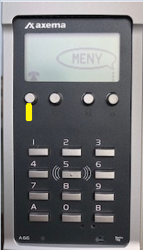
Där kan man sedan via pilarna välja det namn man önskar besöka och tryck på telefonluren för att ringa upp.
Den boende har då valet att lägga på luren eller svara och under knappsatsen trycka på 5 för att släppa in besökare.
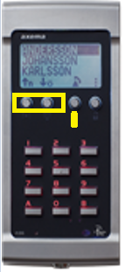
Tänk på att ni är ansvariga för dem ni släpper in. Detta gäller även för källargångar och övriga utrymmen.
Efter kl. 22:00 är porttelefonen avstängd.
Får man besök efter kl. 22:00 kan besökaren trycka B och knappa in mobilnumret till lägenhetsinnehavaren som då kan trycka på siffran 5 för att öppna porten.

